

# Formularz poprawkowy projektów

# Wrocławskiego Budżetu Obywatelskiego 2016

1. Informacje o projekcie

1. Numer projektu: 504
2. Nazwa projektu: (wypełnić tylko w wypadku zmiany/doprecyzowania nazwy projektu)
3. Lokalizacja projektu: (wypełnić tylko w wypadku zmiany lokalizacji projektu)

adres:

numer geodezyjny działki (na podstawie [www.geoportal.wroclaw.pl](http://www.geoportal.wroclaw.pl)):

**2. Ustosunkowanie się do wyników weryfikacji lub opis zmian**

Zmiany w projekcie dotyczą tylko negatywnie zweryfikowanej części projektu, czyli miejsc postojowych dla samochodów osobowych przy ulicy Koszykarskiej oraz Rękodzielniczej.

Lokalizacja - **Pilczyce, AR_16, 16-17**

Weryfikacja tej części projektu była negatywna z powodu : „nie ma możliwości utworzenia miejsc parkingowych na działce nr 17, AR_16, Obręb Pilczyce, ze względu na konieczność wycinki drzew.”

Faktycznie przy ulicy Rękodzielniczej stoją dwa drzewa.

Chciałbym wprowadzić zmianę polegającą na tym, aby miejsca postojowe od ul. Rękodzielniczej zlokalizować pomiędzy drzewami (bez ich wycinki). W przypadku gdyby od ulicy Koszykarskiej lub Rękodzielniczej nie udało się utworzyć miejsc postojowych, to dodatkowe miejsca powstałyby od ulicy Murarskiej (zaznaczone na mapce) – działka **Pilczyce, AR_16, 16-17.** Planowany koszt realizacji tej części projektu to 100.000 zł (w miarę potrzeby można go zwiększyć maksymalnie do 200.000 zł)

**Dodatkowo** chciałbym aby na realizację całego projektu 504 wykorzystać pełną kwotę do 750.000 zł.

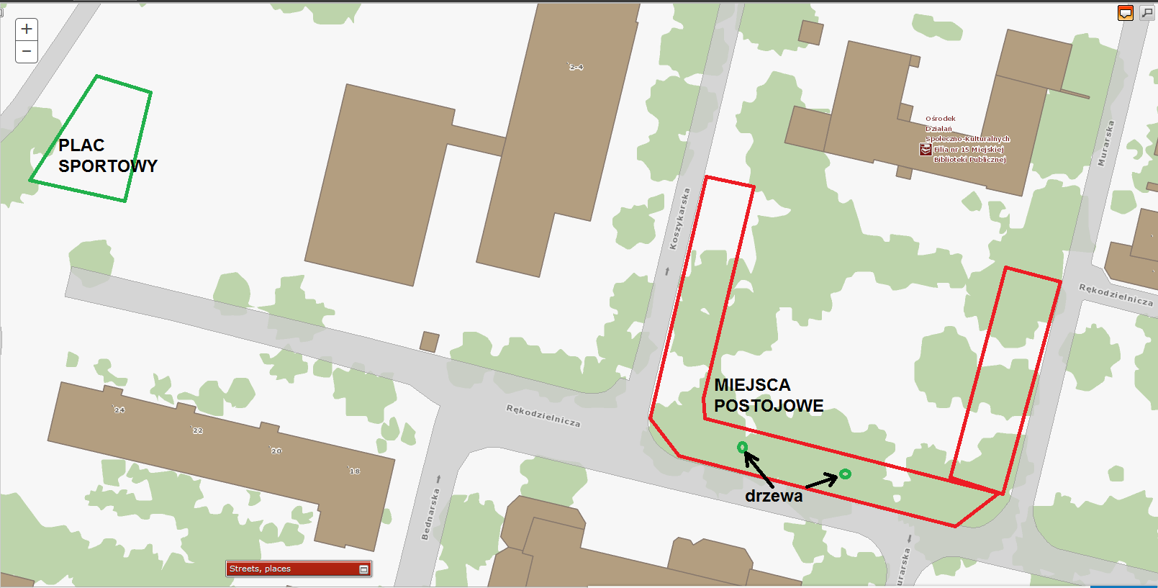

**3. Uwagi**